Лабораторная работа №4

«Исследование способов конфигурации сетевых серверных служб стека протоколов TCP/IP»

1 Цель работы

Исследование особенностей использования основных сетевых серверных служб стека протоколов TCP/IP и конфигурации серверов, реализующих эти службы, приобрести практические навыки по конфигурации серверного сетевого оборудования.

2 ПОСТАНОВКА ЗАДАЧИ

1. Составить в рабочем окне эмулятора схему исследуемой сети, изображенной на рисунке 1.



Рисунок 1 – Схема исследуемой сети с сетевыми службами

2. Установить для всех серверов сети статический режим адресации и задать их адреса в следующем виде: XY.0.0.10 – DHCP-сервер; XY.0.0.100 – DNS-сервер; XY.0.0.100 – HTTP-сервер www.sevgu.ru; XY.0.0.200 – HTTP-сервер www.kaf.is. Здесь Х-предпоследняя цифра зачетной книжки, а Y-предпоследняя.

3. Задать режим динамической адресации для оконечных устройств сети, и провести установку и настройку DHCP-сервера на компьютере XY.0.0.10.

4. Установить на серверный компьютер XY.0.0.100 DNS-сервер и осуществить его настройку.

5. Установить на серверный компьютер XY.0.0.100 HTTP-сервер, и разместить на нем страничку сайта www.sevgu.ru с информацией о университете.

6. Установить на серверный компьютер XY.0.0.200 HTTP-сервер, и разместить на нем страничку сайта www.kaf.is.ru с рекламной информацией о кафедре ИС.

7. Провести проверку связи оконечных устройств друг с другом и доступа к страницам сайтов по их IP-адресам и по доменным символическим именам в реальном режиме и режиме симуляции.

8. Исследовать структуру пакетов при обращении к странице одного из сайтов.

3 ХОД РАБОТЫ

1. Была построена сеть, как изображено на рисунке 2. Данной схеме соответствует таблица IP-адресов 1.

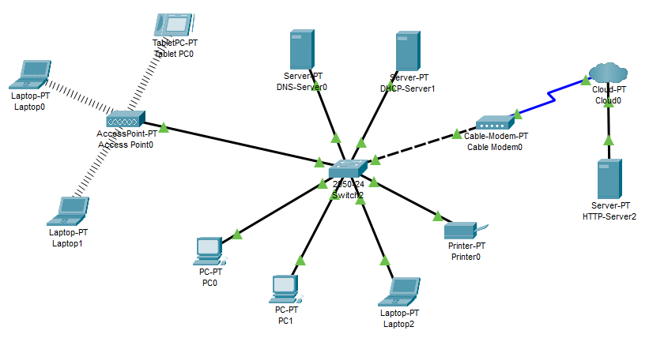

Рисунок 2 – Схема сети

Таблица 1 – Таблица статических IP-адресов

|  |  |
| --- | --- |
| DHCP-сервер | 23.0.0.10 |
| DNS-сервер | 23.0.0.100 |
| HTTP-сервер www.sevgu.ru | 23.0.0.100 |
| HTTP-сервер www.kaf.is | 23.0.0.200 |

2. Точка доступа была настроена следующим образом:

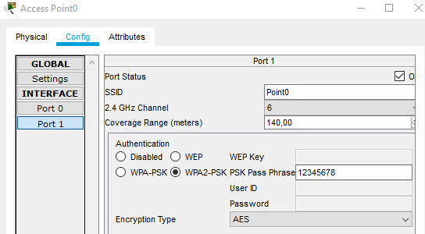

Рисунок 3 – Конфигурация точки доступа

Для подключения к беспроводной сети Laptop0, Laptop1 необходимо было заменить модуль PT-LAPTOP-NM-1CFE на модуль Linksys-WPC300N. После этого была произведена конфигурация на всех устройствах с беспроводным подключением как показано на рисунке 4.

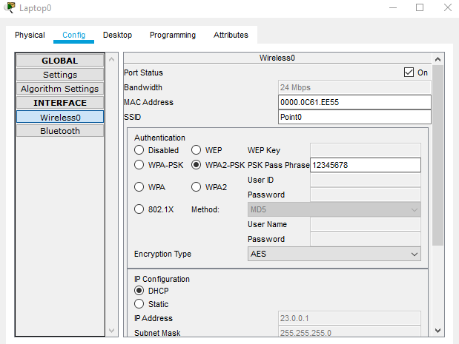

Рисунок 4 – Подключение ноутбука к точке доступа

Следующий этап – это настройка серверов. Настройка DHCP-сервера представлена на рисунке 5.

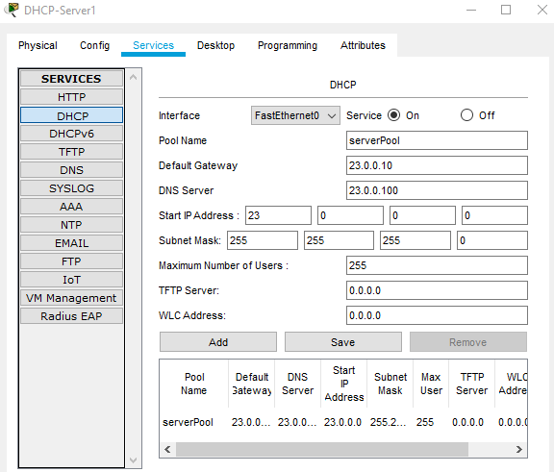

Рисунок 5 – Конфигурация DHCP-сервера

Произведем настройку DNS-сервера:

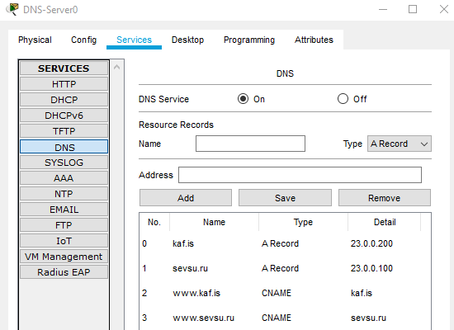

Рисунок 6 – Конфигурация DNS-сервера

На том же сервере, что и DNS, разместим HTTP-сервер и расположим здесь страничку sevsu.ru:

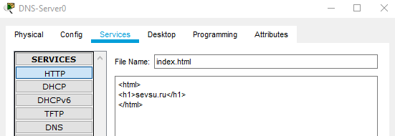

Рисунок 7 – Страница для [www.sevsu.ru](http://www.sevsu.ru)

На сервере 23.0.0.200 так же установим HTTP-сервер и разместим страничку kaf.is:

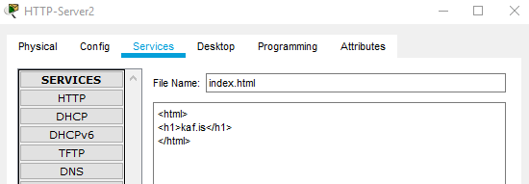

Рисунок 8 – Страница [www.kaf.is](http://www.kaf.is)

Так же необходимо на Cloud-PT добавить перенаправление с коаксиального кабеля на интернет:

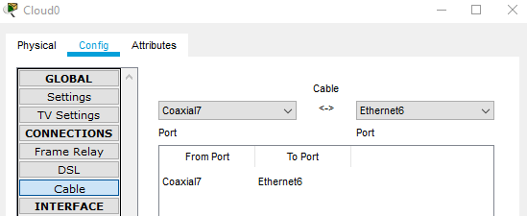

Рисунок 9 – Настройка Cloud-PT

Проверим связи коонечных устройств друг с другом и доступа к страницам сайтов по их IP-адресам и по доменным символическим именам:

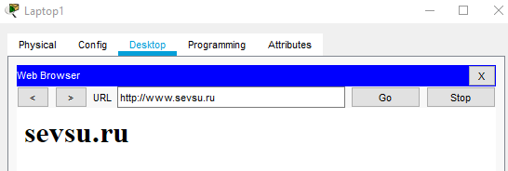

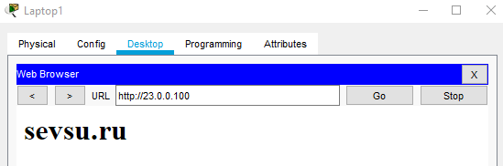

Рисунок 10 – Проверка доступа к сайту [www.sevsu.ru](http://www.sevsu.ru)

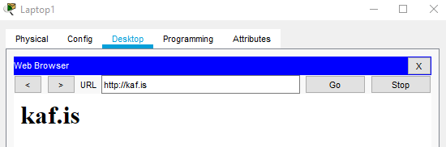

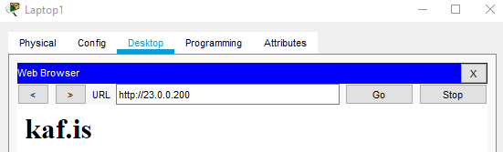

Рисунок 11 – Проверка доступа к сайту [www.kaf.is](http://www.kaf.is)

ВЫВОДЫ

В ходе выполнения лабораторной работы были исследованы особенности использования основных сетевых серверных служб стека протоколов TCP/IP и конфигурации серверов, реализующих эти службы, приобретены практические навыки по конфигурации серверного сетевого оборудования.

Произведена настройка динамического распределения ip-адресов при помощи DHSP-сервера, настроены доменные имена при помощи DNS-сервера и настроена локальная сеть.